Ravani aux amandes et au citron

Il vous faut :

3 œufs
1 verre de sucre en poudre
1 verre d'huile végétale
1 verre de yaourt nature
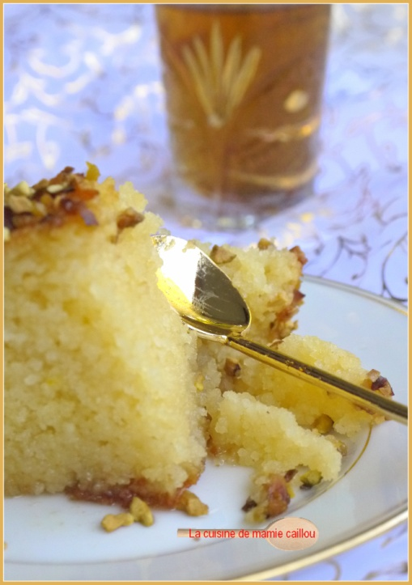
1½ verre de semoule de blé (moyenne)
1 verre de farine
1 demi-verre d'amandes en poudre
1 sachet de sucre vanillé
1 sachet de levure chimique
Pistaches ou amandes concassées pour la garniture

Pour le sirop...
3 verres d'eau
2½ verres de sucre en poudre
1 demi-citron

Préchauffer le four à 180°.
Dans le bol du robot ou dans un cul de poule, fouetter les œufs et le sucre jusqu'à ce que le mélange blanchisse.
Ajouter les autres ingrédients tout en mélangeant et terminer en incorporant la levure.
Verser la pâte dans un moule (à manqué de 24cm de diamètre) beurré et recouvert d'un voile de sucre. Saupoudrer de pistaches ou d'amandes concassées.
Faire cuire environ 50 minutes, la lame d'un couteau doit ressortir sèche.

Pendant la cuisson du gâteau, préparer le sirop...
Dans une casserole porter l'eau et le sucre à ébullition. Ajouter le demi-citron et laisser cuire à feu doux jusqu'à ce que le liquide devienne sirupeux. Hors du feu, presser le demi-citron confit dans le sirop, mélanger et laisser tiédir.

Lorsque le gâteau est cuit, le laisser tiédir dans son moule, puis verser le sirop sur le gâteau. Il est préférable de laisser le temps au gâteau de bien s'imprégner du sirop avant de le déguster. Fait la veille et conservé au réfrigérateur, il sera encore meilleur.
Découper le gâteau en carrés et le servir avec un thé à la menthe.
